Måndag 26/10 | Tisdag 27/10 | Onsdag 28/10 | Torsdag 29/10 | Fredag 30/10
Rörelse och Ro kl. 10.30 i Gymmet  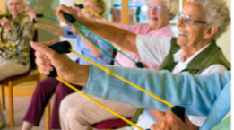 | Cykelturer under förmiddagen | Öppet gym kl. 10.30 | Bingo kl.10.30 | Massage  kl. 11 i Skogen  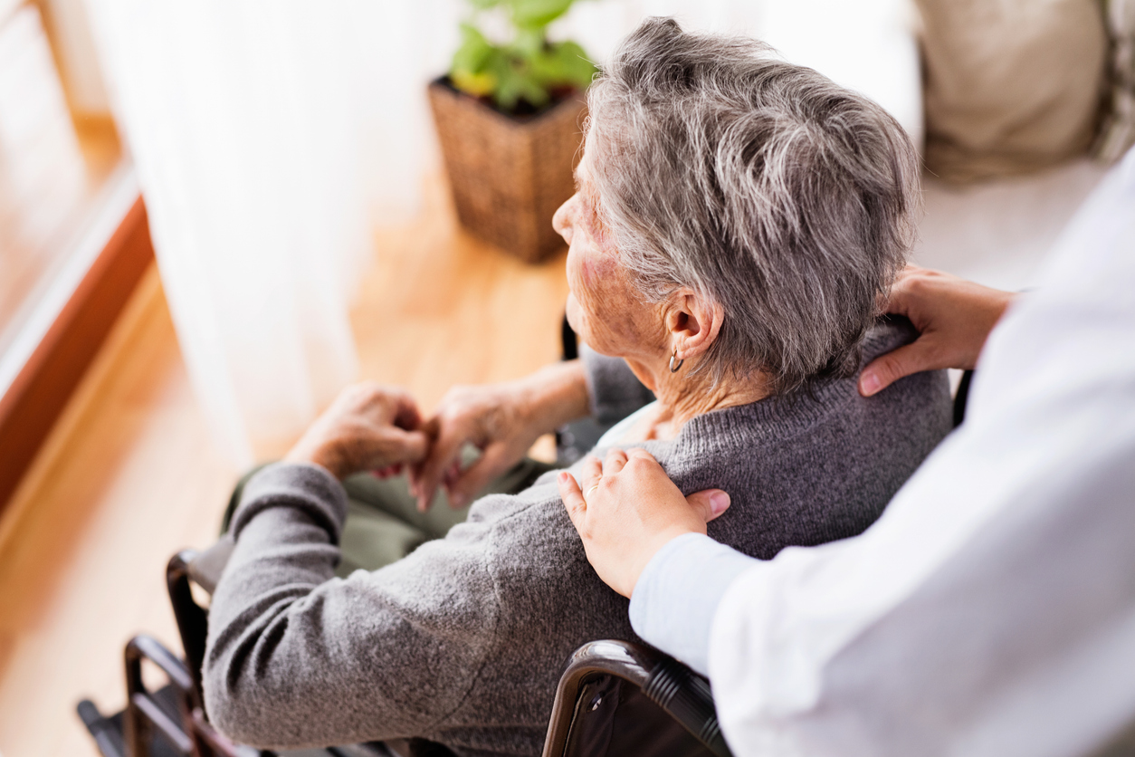
Massage  kl. 11.15 i Skogen  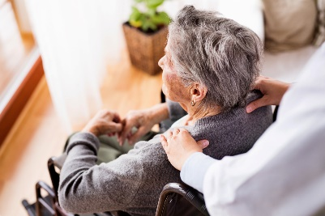 | Eftermiddag -Personal på avdelningarna ordnar aktivitet/samvaro | Kalles lunch kl. 12 | Fika på Sköna Dalen  Secondhand kl. 14
Musikfrågesport kl.14 i Skogen |  |  |  | Fredagsmys i Skogen kl. 14  